МИНИСТЕРСТВО НАУКИ И ВЫСШЕГО ОБРАЗОВАНИЯ РОССИЙСКОЙ ФЕДЕРАЦИИ

федеральное государственное автономное образовательное учреждение высшего образования

«САНКТ-ПЕТЕРБУРГСКИЙ ГОСУДАРСТВЕННЫЙ УНИВЕРСИТЕТ АЭРОКОСМИЧЕСКОГО ПРИБОРОСТРОЕНИЯ»

ФАКУЛЬТЕТ ДОПОЛНИТЕЛЬНОГО ПРОФЕССИОНАЛЬНОГО ОБРАЗОВАНИЯ

ОТЧЕТ   
ЗАЩИЩЕН С ОЦЕНКОЙ

ПРЕПОДАВАТЕЛЬ

|  |  |  |  |  |
| --- | --- | --- | --- | --- |
| старший преподаватель |  |  |  | Е.П. Виноградова |
| должность, уч. степень, звание |  | подпись, дата |  | инициалы, фамилия |

|  |
| --- |
| ОТЧЕТ О ПРАКТИЧЕСКОЙ РАБОТЕ №1 |
| РАЗРАБОТКА ДИАГРАММ ПРЕЦЕДЕНТОВ |
| по курсу: ОСНОВЫ ТЕСТИРОВАНИЯ ПО |
|  |
|  |

РАБОТУ ВЫПОЛНИЛ

|  |  |  |  |  |  |
| --- | --- | --- | --- | --- | --- |
| СТУДЕНТ ГР. № | 2015 |  |  |  | И.А. Скворцова |
|  |  |  | подпись, дата |  | инициалы, фамилия |

Санкт-Петербург 2022

**1 Цель работы**

Освоить разработку диаграмм прецедентов для пользователей ИС.

**2 Вариант задания**

№ 13

**3 Список пользователей ИС**

С информационной системой работают следующие пользователи:

- регистратор (вносит, редактирует данные о пациентах, принимает заявки на вызовы врачей);

- главврач (принимает новых сотрудников, оформляет увольнения);

- врач (просматривает информацию о пациентах).

**4 Описание и диаграммы прецедентов для пользователей ИС**

Поликлиника обслуживает жителей одного района. Возраст пациентов до 18 лет. При создании карточки родители пациента сообщают о ребенке следующие сведения: ФИО, дата рождения, номер свидетельства о рождении (паспорта), адрес, телефон, страховая компания, номер страхового полиса. Район разбит на участки, каждый из которых обслуживает конкретный педиатр. О каждом враче поликлиника хранит следующие данные: ФИО, номер паспорта, год начала врачебной практики. Каждого педиатра могут вызвать на дом к больному ребенку. Но каждый врач за один день обслуживает не более 15 вызовов. Диаграмма прецедентов изображена на рисунке 1.

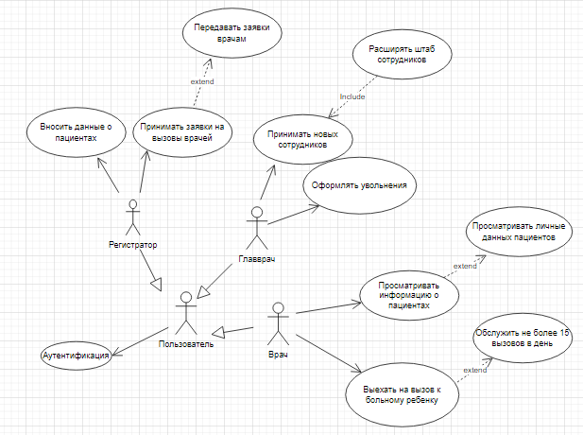

Рисунок – Диаграмма прецедентов

**5 Вывод**

В ходе работы я освоила разработку диаграмм прецедентов для пользователей ИС.